# TUGAS PRAKTIKUM PEMROGRAMAN BERBASIS WEB

*Tugas ke-8*



Dosen:

**Adi Wahyu Pribadi , S.Si., M.Kom**

NPM – Nama:

4522210072 – Firja Rakha Adwittya

Mata Kuliah dan kelas:

Prak. PBW - A

**PROGRAM STUDI TEKNIK INFORMATIKA**

**UNIVERSITAS PANCASILA**

**2024**

**11/1 Setup Laravel**

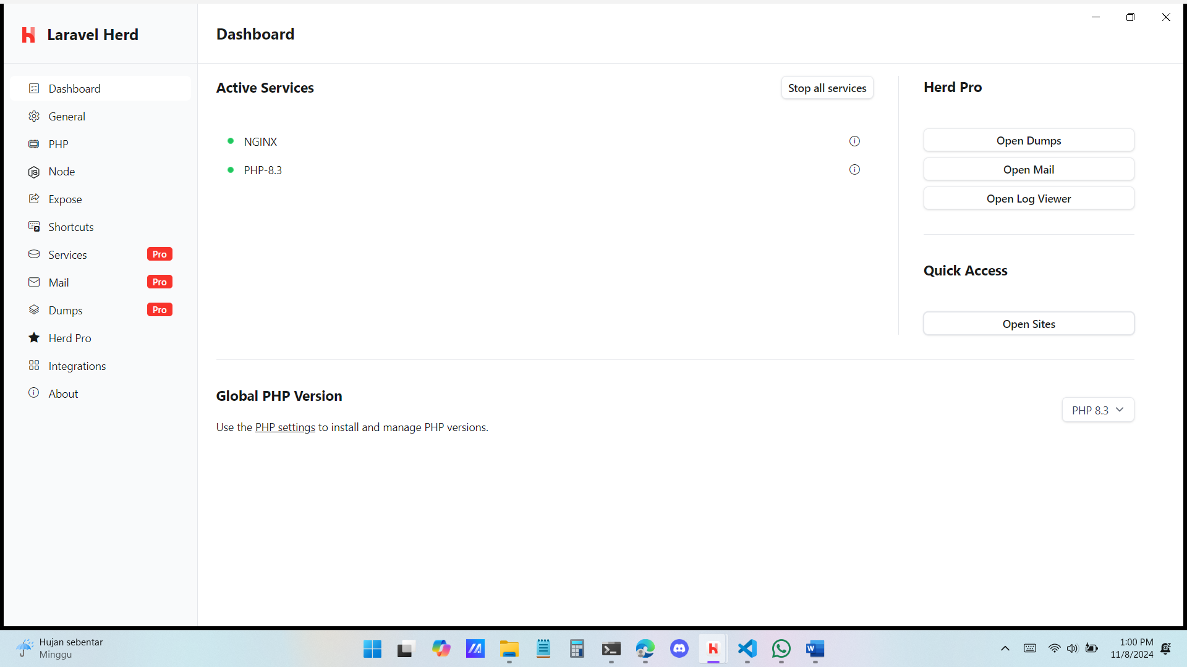

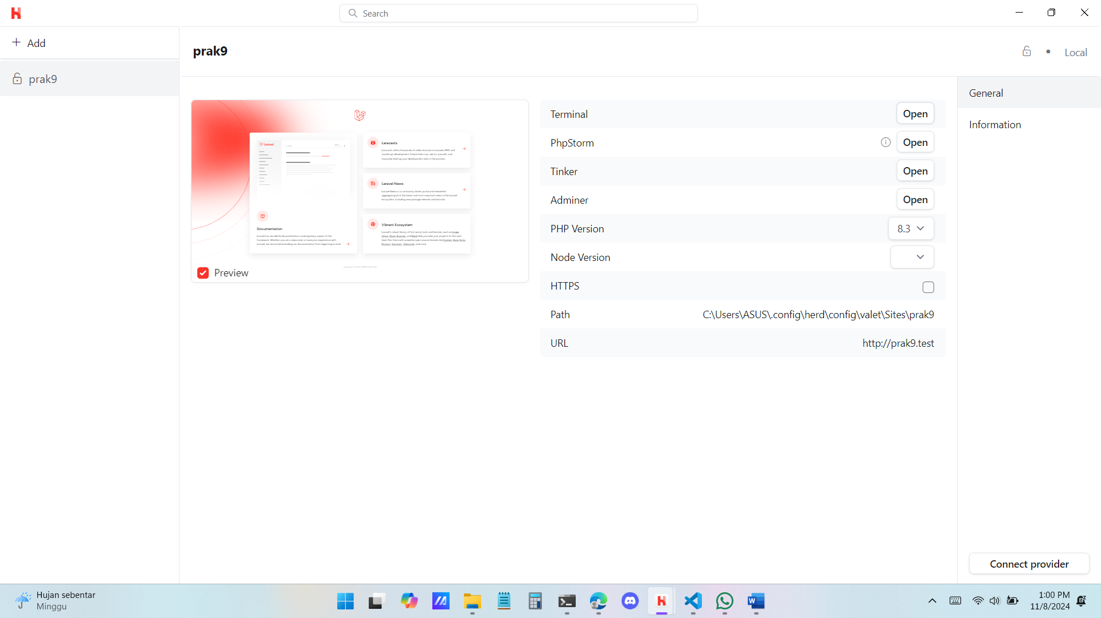

welcome.blade.php

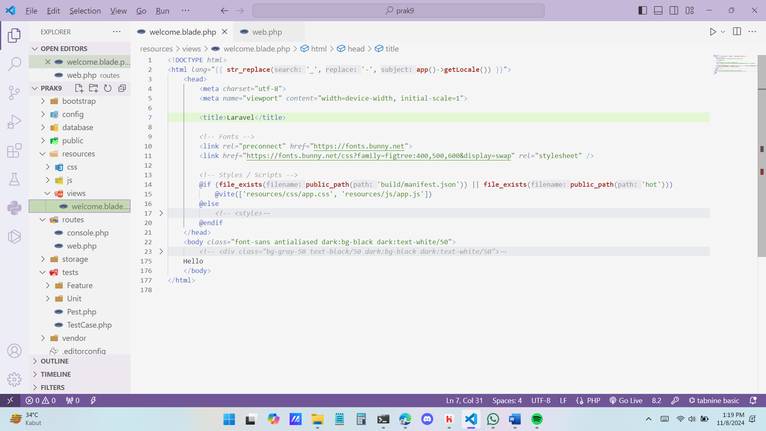

Hasil Output

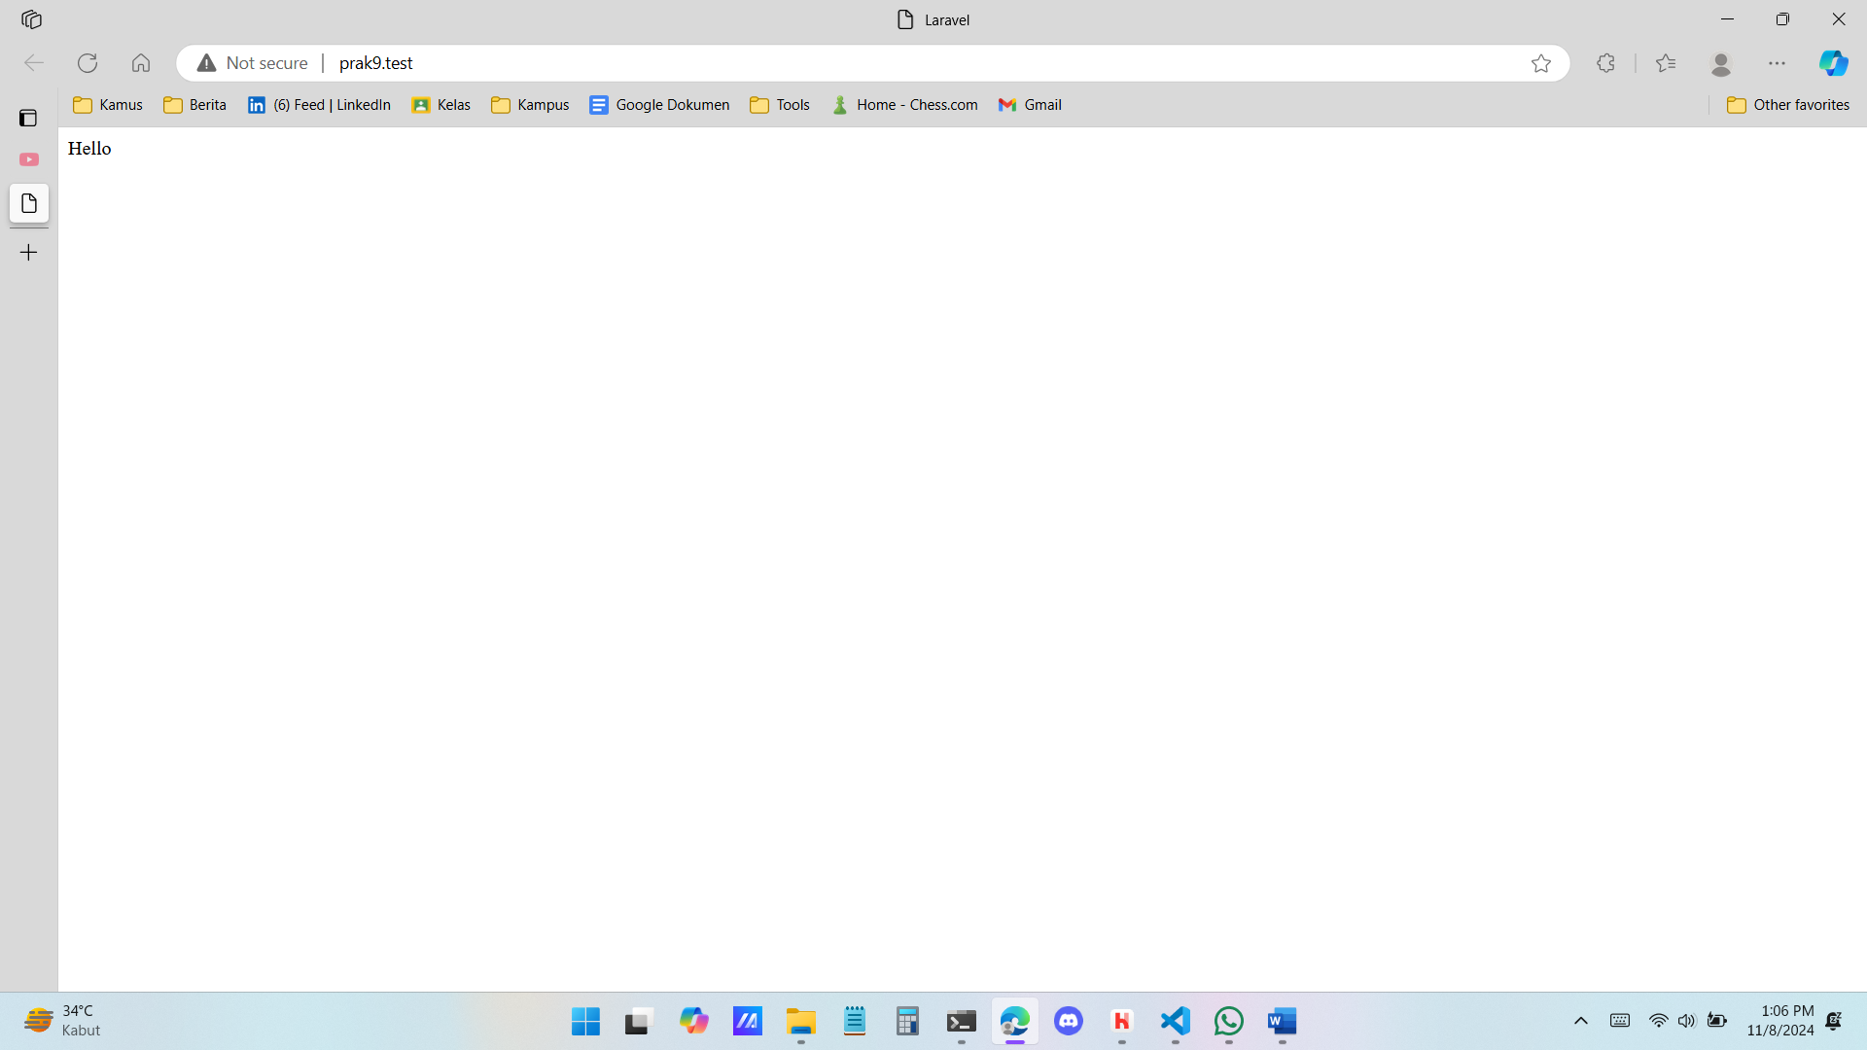

**11/2 Routing dan View**

index.blade.php

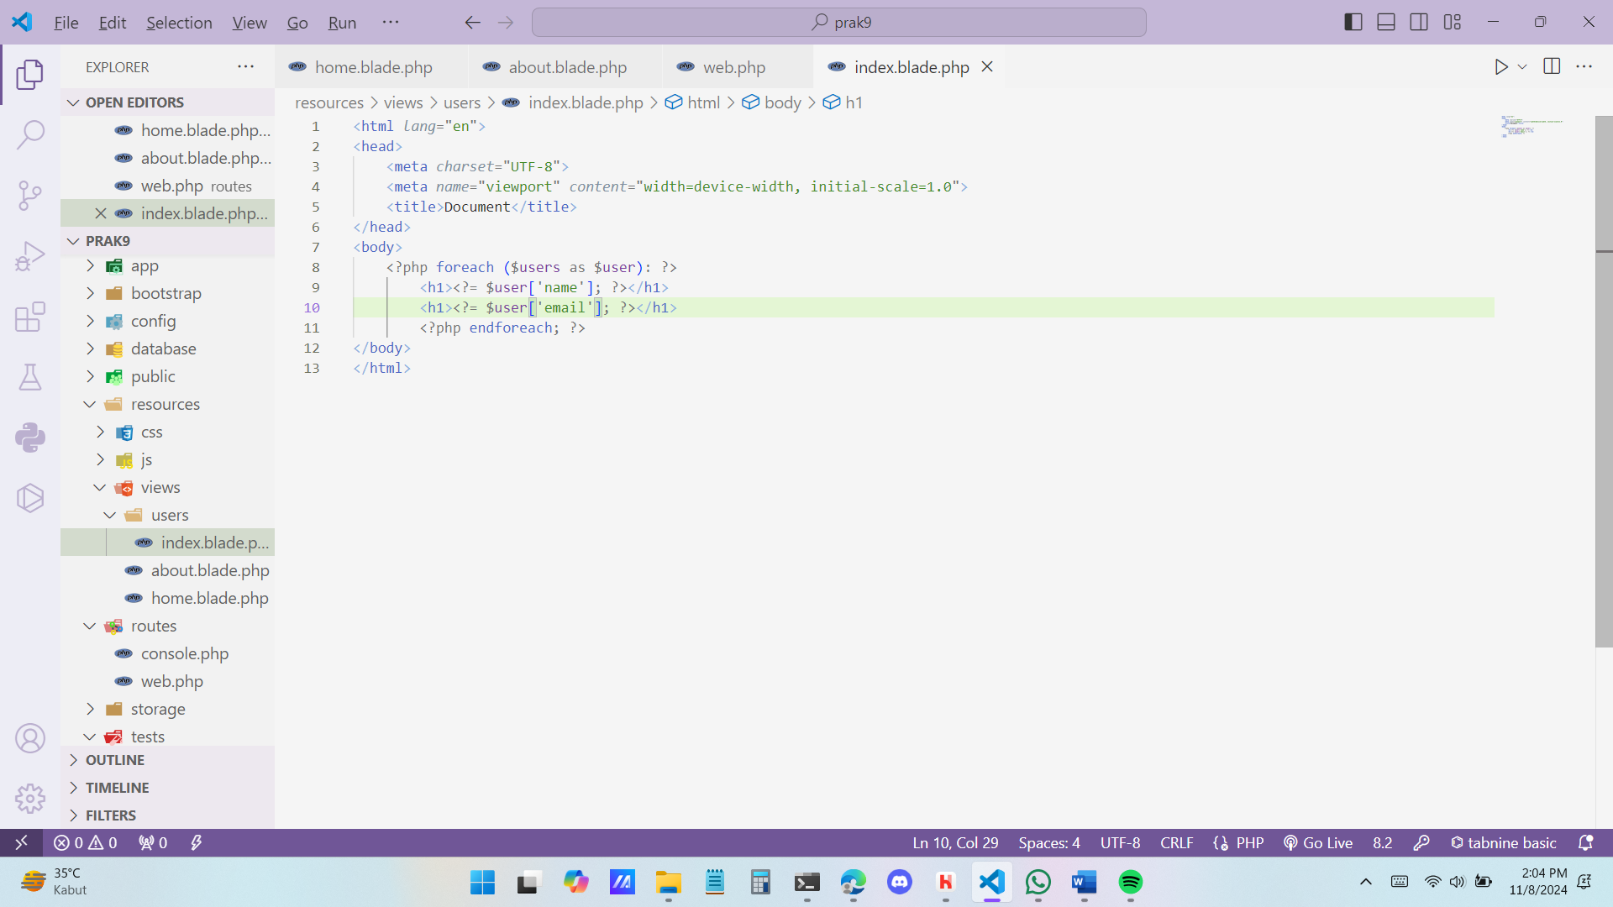

web.php

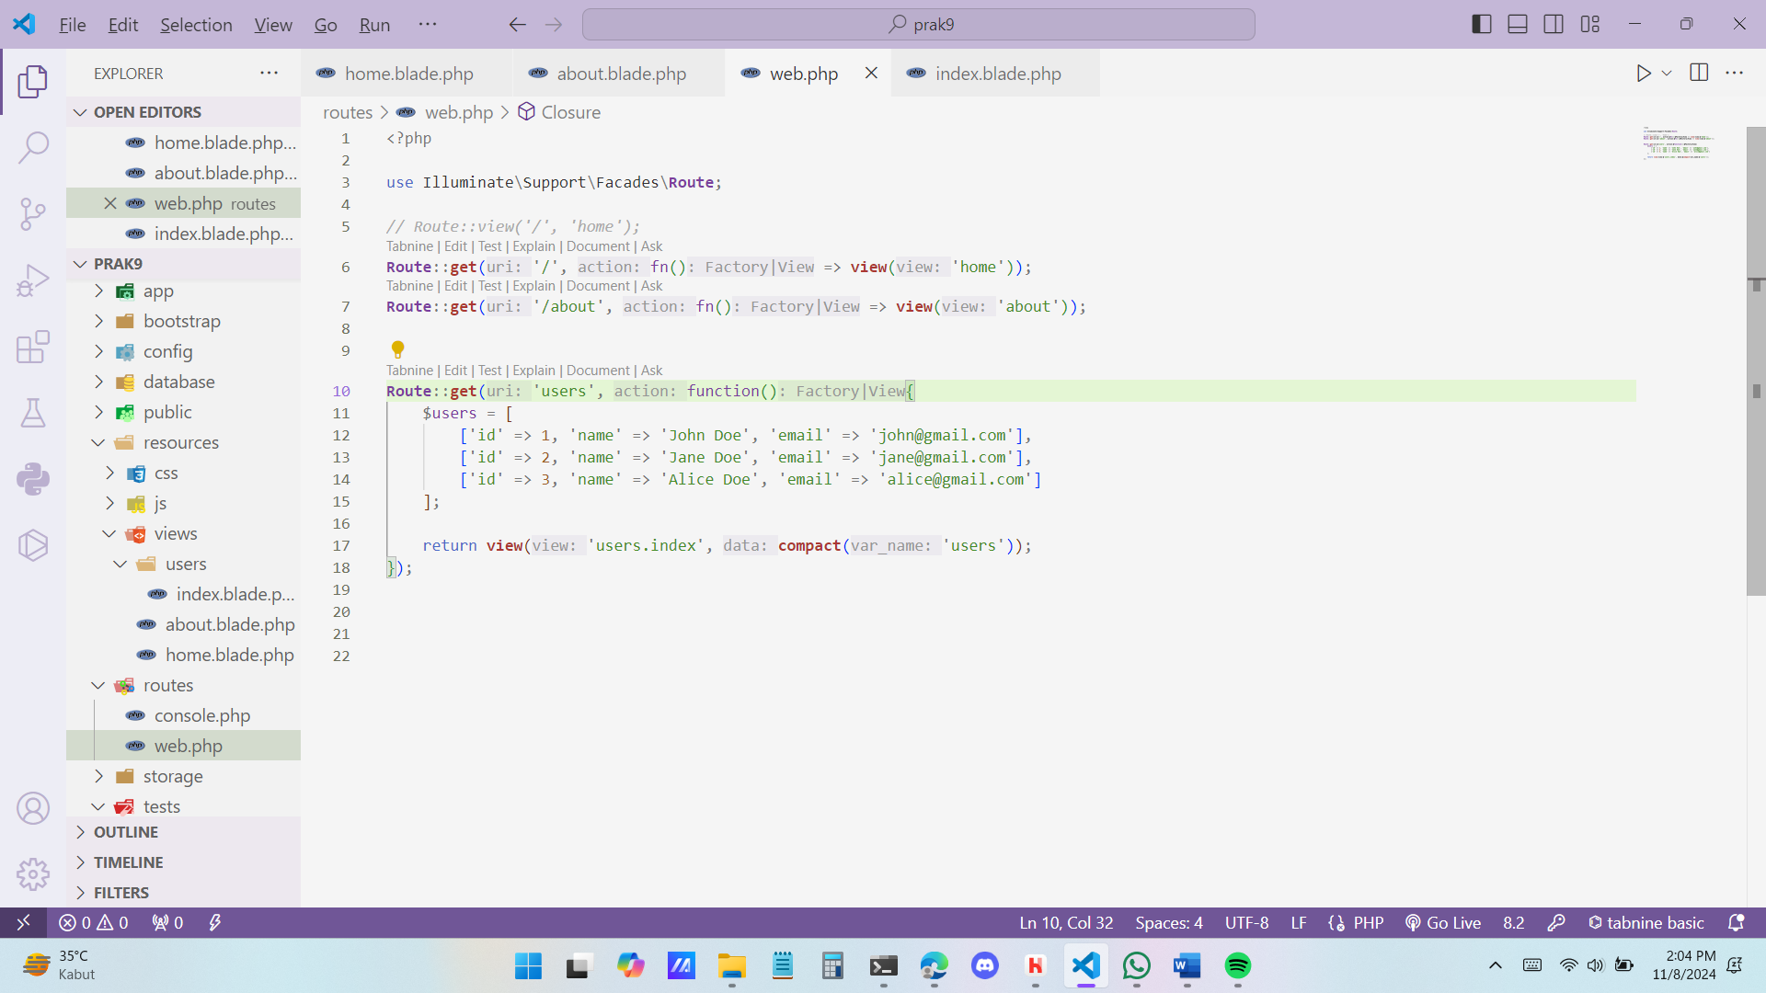

Hasil Output

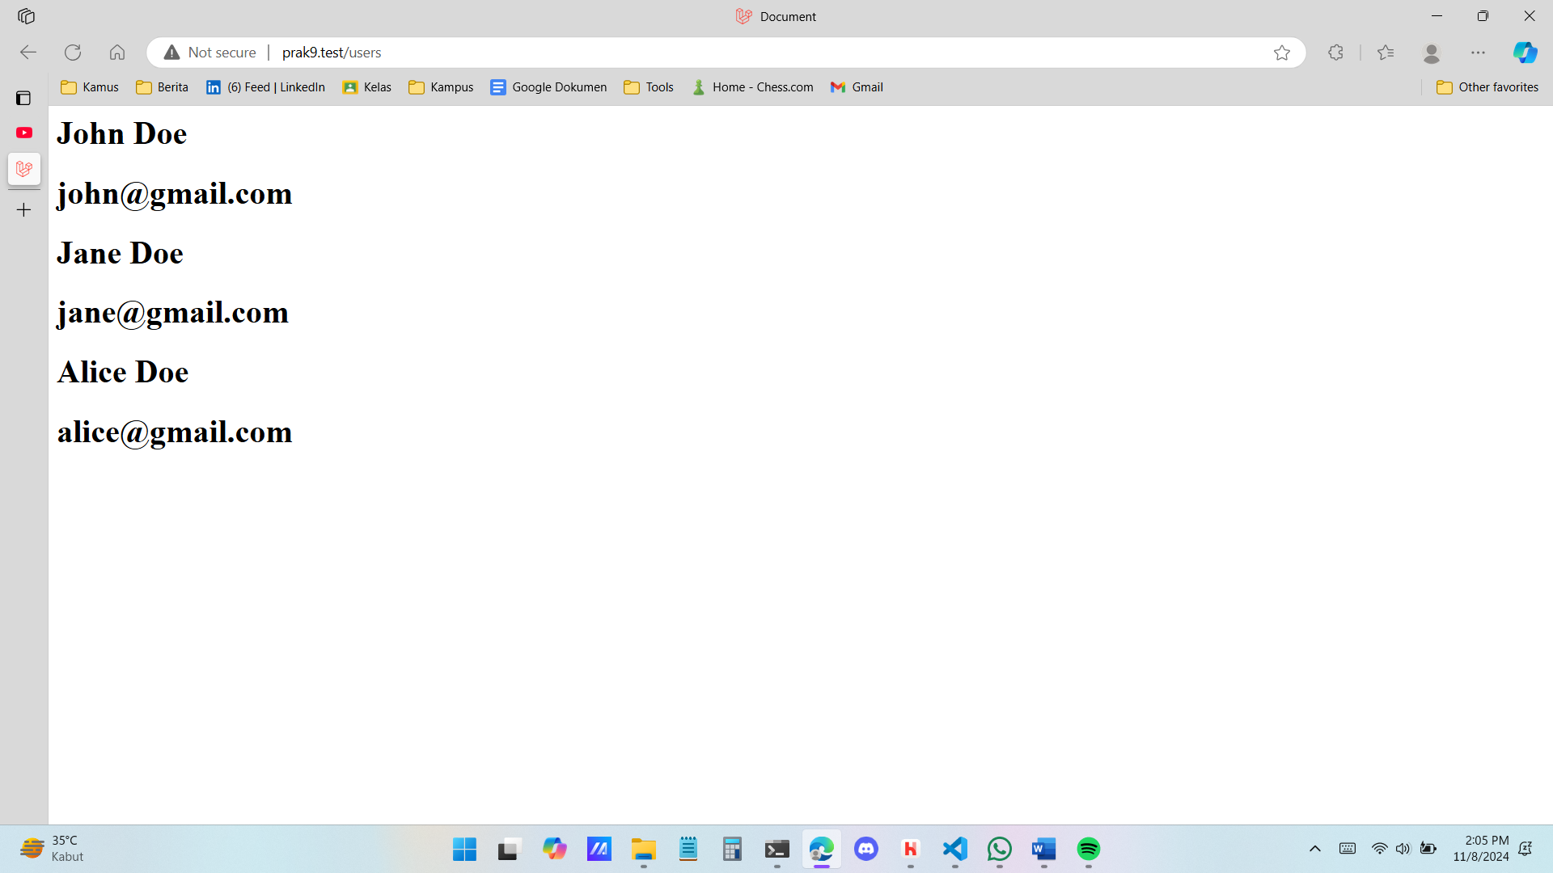

home.blade.php

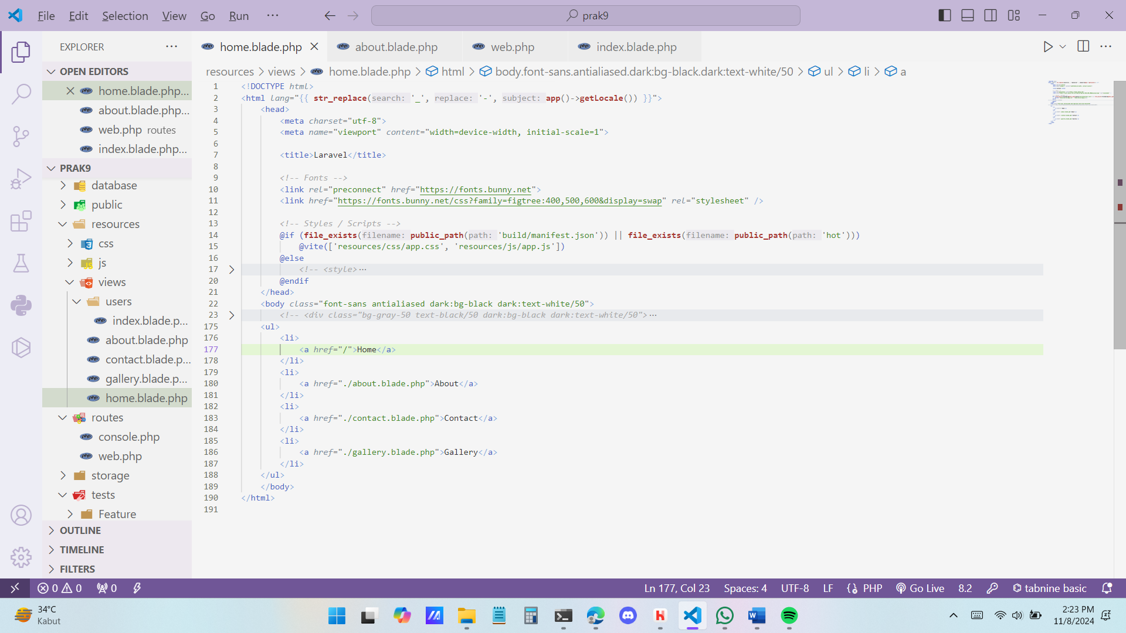

Hasil Output

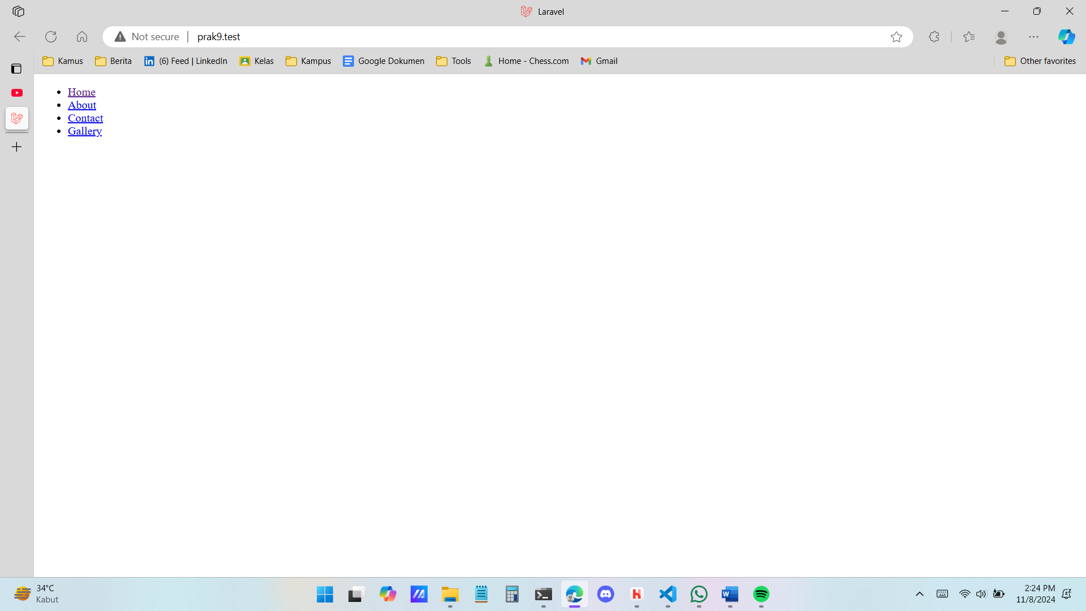

**11/3 Styling**

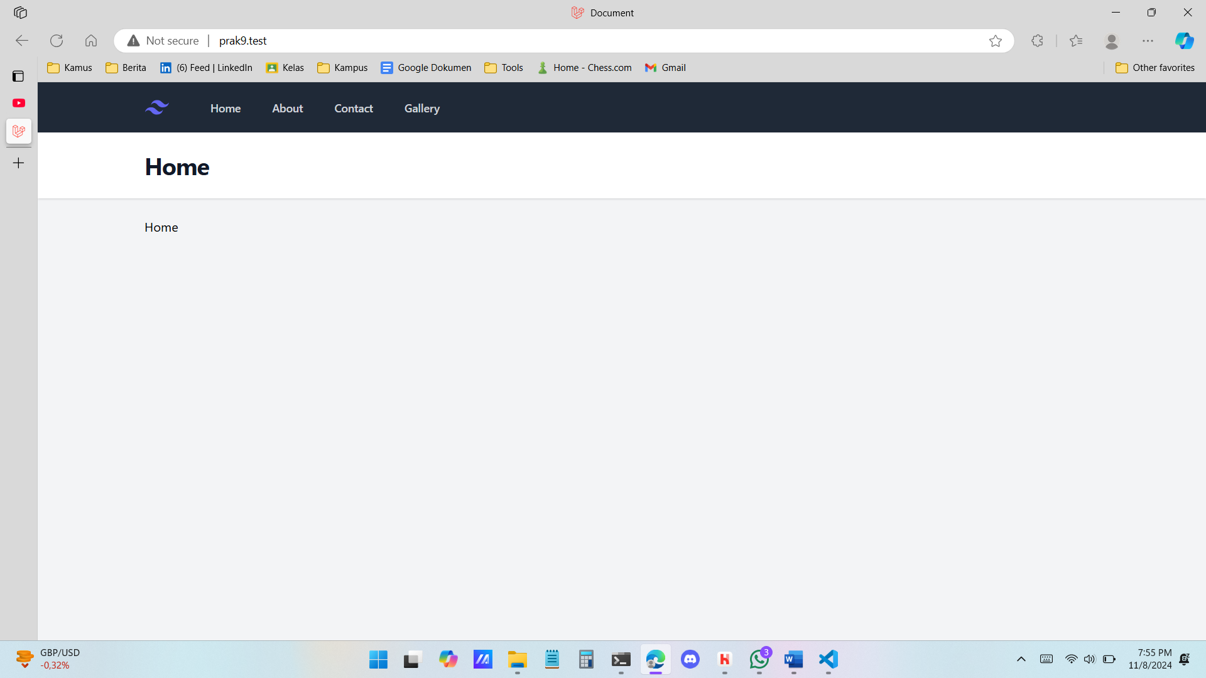

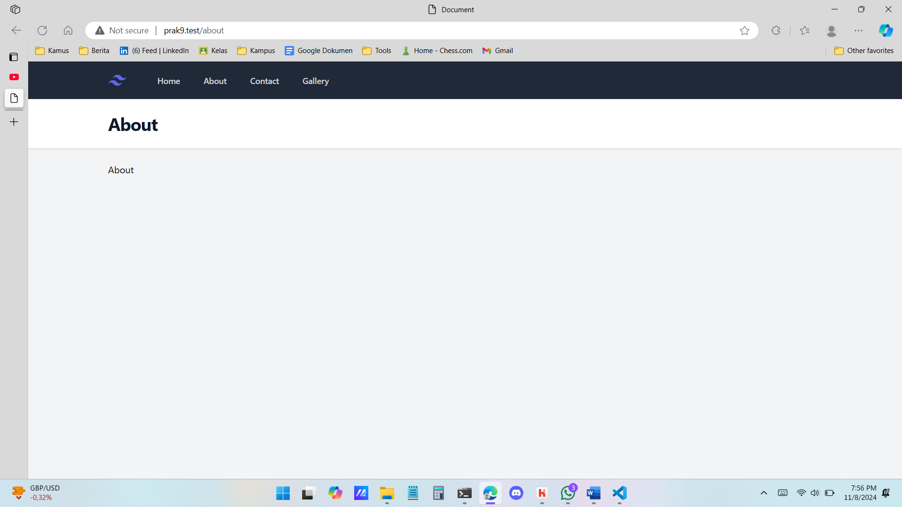

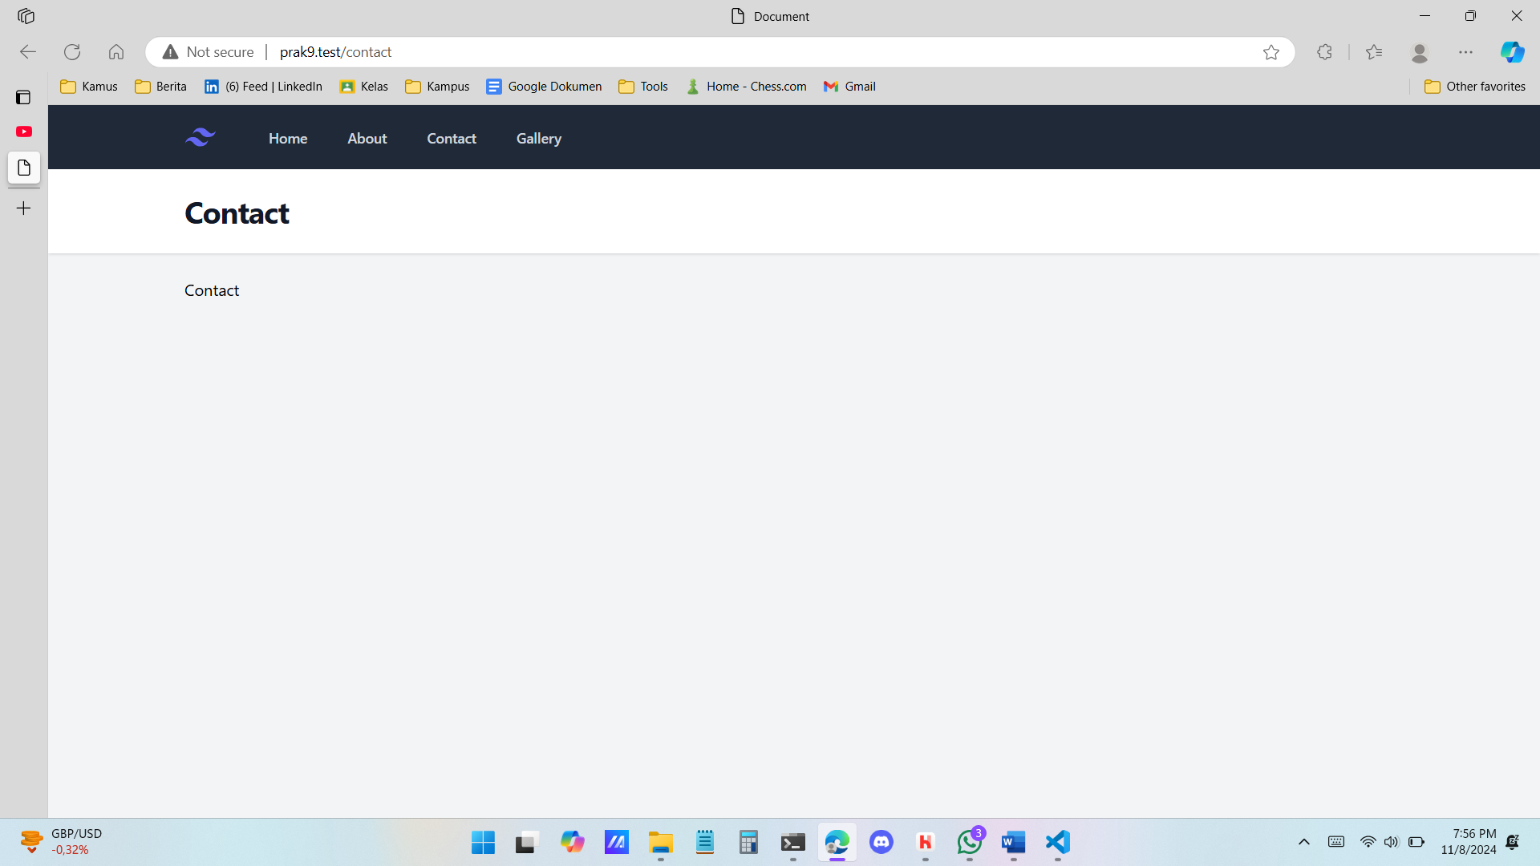

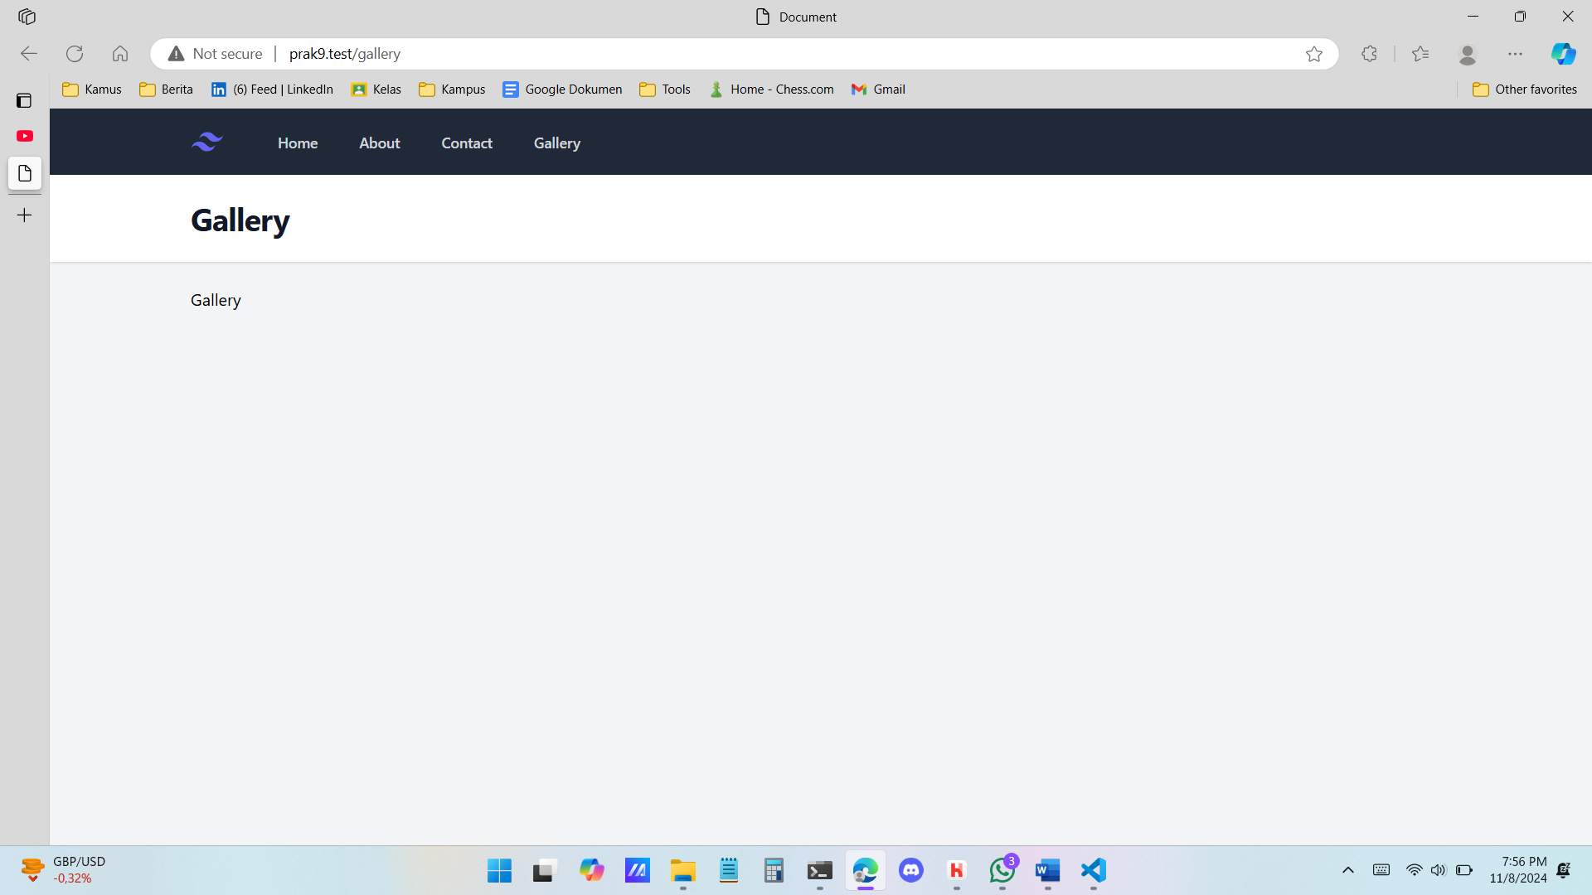

**11/4 Active State**

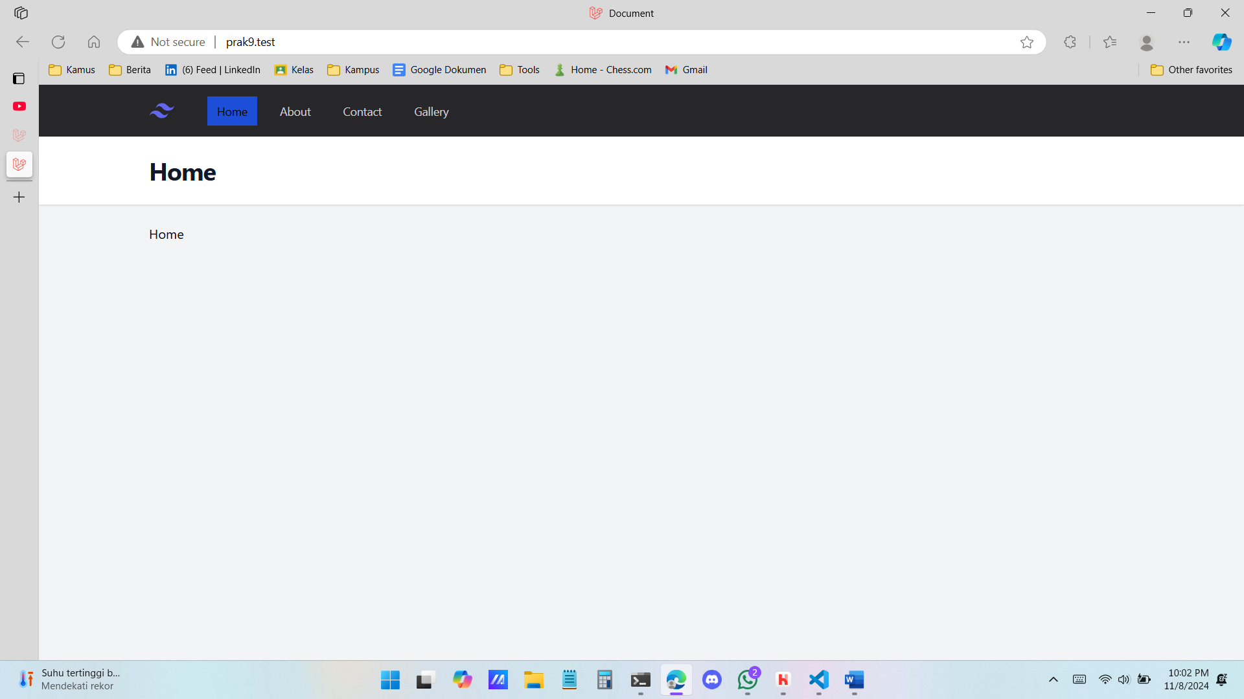

**11/5 Controller**

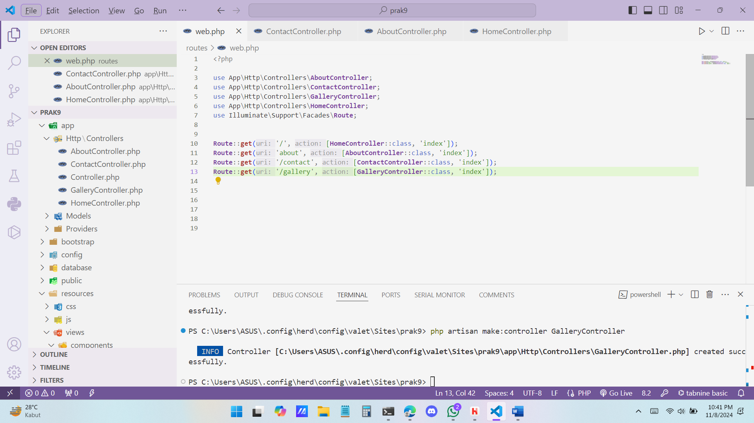

Hasil Output

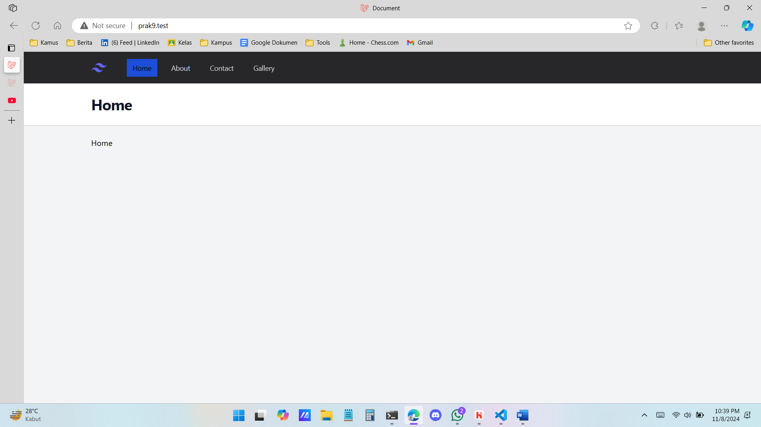

**11/6 Migration 101**

